МОБИЛЬНОЕ РАБОЧЕЕ МЕСТО МАСТЕРА ОТДЕЛА ТЕХНИЧЕСКОГО КОНТРОЛЯ НА МАШИНОСТРОИТЕЛЬНОМ ПРЕДПРИЯТИИ

17 АПРЕЛЯ 2017

Какие задачи позволяет решить типовое проектное решение:
Сотрудники отдела технического контроля осуществляют независимый контроль соответствия качества выполненных контрольных операций по изготовлению деталей заявленным стандартам. Специфика работы таких специалистов связана с необходимостью большую часть своего рабочего времени находиться в производственном цехе, при этом им также приходится формировать большое количество документации, причем как в электронном, так и в бумажном виде вручную.
Создание интерфейса для управления и учета выполнения контрольных операций приемки изготовленных деталей на мобильном устройстве позволяет экономить рабочее время сотрудников отдела технического контроля. Уменьшаются ошибки, упрощается процесс ввода данных за счет использования сервиса считывания штрихкода с детали, по которому в документе приемки автоматически проставляется информация о характеристике детали и текущие контрольные операции. Данные в систему заносятся оперативно в местах их возникновения, предотвращая ситуации потери и искажения информации.

Решение поставленных задач:
Сотрудникам отдела технического контроля в мобильном приложении организуется интерфейс, в котором представлен перечень контрольных операций. Список обновляется оперативно по ходу выполнения на производстве операций из технологической карты и является основой для составления плана работ контролера ОТК. При этом начальник отдела технического контроля имеет право назначать ответственного специалиста отдела контроля на любую операцию.
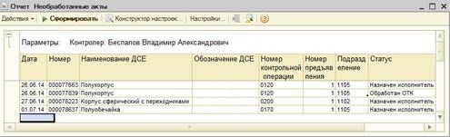
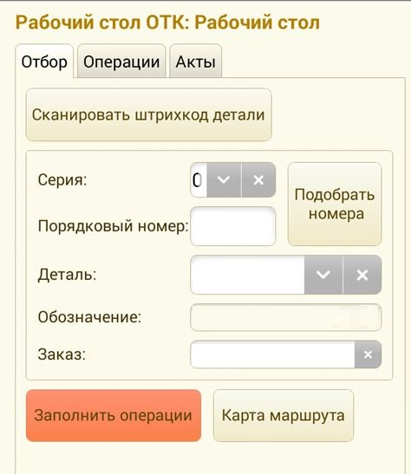
В случае спорных ситуаций при выполнении контрольных операций, например, при передаче детали на доработку или отражении производственного брака в актах, важно зафиксировать замечания. При оперативном отражении документов в системе вероятность потери данных становится невозможной, да и в целом пропадает необходимость дублировать информацию, внося ее сначала на бумажном «черновике», а затем перенося эти данные в систему.
Работа в мобильном приложении упрощает процесс заполнения документов, а также повышает скорость передачи данных в учетную систему.
Стоимость услуг: для оценки стоимости услуг обращайтесь в компанию «Неосистемы Северо-Запад ЛТД».

За информацией обращаться по телефону (8142)67-21-20, отдел продаж сервисного центра «Неосистемы Северо-Запад ЛТД».

